Mvc란

Medel, viewm controller의 합성어로 소프트웨어 디자인 패턴이다

Medel : 백그라운드에서 동작하는 로직을 처리하며 어플리케이션이 ‘무엇’을 할지 정의한다,

내부 비즈니스 로직 처리역할

View : 사용자가 보게될 결과 화면을 출력하고 화면에 무엇을 보여주는 역할을 한다.

Controller : 사용자의 입력처리와 흐름제어를 담당하며 모델이 어떻게 처리할지 알려주는 역할 , 화면의 로직처리 부분이다.

모델 1방식 mvc방식 따르지않고 제작

모델 2방식 mvc패턴

모델 1

View와 로직처리를 위한 자바코드를 하나의 jsp파일에서 처리하는 구조

클라이언트로 요청이 들어오면 jps페이지는 자바빈아니 별도의 service클래스를 이용하여 요청을 처리 결과를

클라이언트에게 보여준다.]

Ex)모뎉1

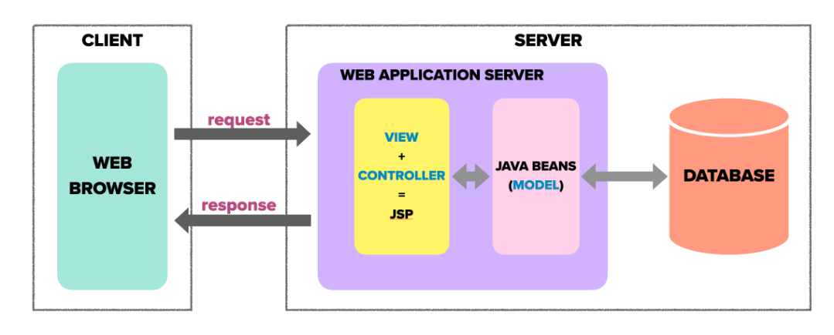

모델1은 controller와 view가 결합되어 있는 형태로써 jps가 view와 controller의 역할을 javabean이 model의 역할을 담당하는 형태이다

* 장점 :

개발시간이 비교적 짧아 빠른시간 개발가능

구조가 단순하여 직관적이다.

중 소형 프로젝트에 적합

* 단점 :

View 코드와 로직처리를 위한 java코드가 섞여있어 코드가 복잡하다.

페이지에 화면구현을 위한 로직과 데이터 처리를 위한 로직이 섞여있어 분업이 힘들다

프로젝트의 규모가 커지면 코드가 더더욱 복잡해져 유지보수가 어렵다

프로젝트의 확장성이 나쁘다.

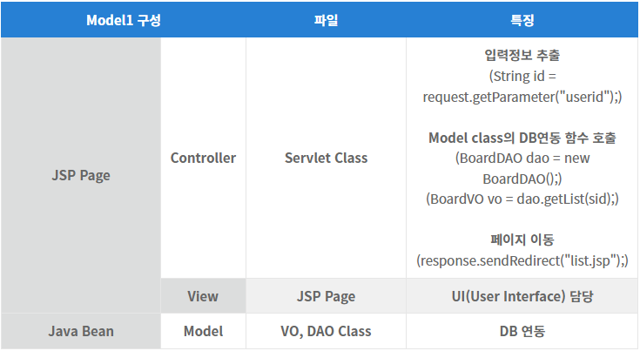

모델1의 동작순서

1. 클라이언트가 웹 브라우져를 통해서 요청
2. 웹서버가 요청을 받아서 해당 요청을 서블렛(jsp) 컨테이너로 전달
3. 해당 jsp파일 실행
4. J네와 javabean을 사용하여 클라이언트에게 response를 위한 html문서를 구성
5. 요청이 들어왔던 곳으로 resopnse